²²²²²²²²0

REPUBLIQUE DU CAMEROUN  Paix-Travail-Patrie  ******  MINISTÈRE DE L’AGRICULTURE ET  DU DÉVELOPPEMENT RURAL  ********* | 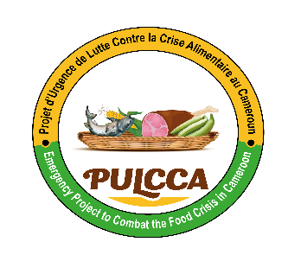 | REPUBLIC OF CAMEROON  Peace-Work-Fatherland  ******  MINISTRY OF AGRICULTURE AND RURAL DEVELOPMENT  *********
PROJET D’URGENCE DE LUTTE CONTRE LA CRISE ALIMENTAIRE (PULCCA)

UNITE DE GESTION DU PROJET

COMMUNIQUE N° 010bis/C/MINADER/PULCCA/UGP/SPM/SJPM/2025 DU 04 AVRIL 2025
PORTANT PUBLICATION DES RESULTATS DE L’AMI N°008/AMI/MINADER/PULCCA/UGP/SPM/SJPM/2024 DU 17 SEPTEMBRE 2024 POUR LE RECRUTEMENT D'UN CONSULTANT (FIRME) RELATIF A LA MAITRISE D'ŒUVRE PARTIELLE POUR LE SUIVI ET LE CONTROLE DES TRAVAUX DE CONSTRUCTION DES MAGASINS DE STOCKAGE DANS LA REGION DE L'EXTREME-NORD.

Nom du projet du projet : | Projet d’Urgence de Lutte Contre la Crise Alimentaire (PULCCA)
Financement : | Crédit IDA N° 7116 - CM
Mode de sélection : | Sélection Fondée sur la Qualification du Consultant (SQC).

Le Coordonnateur du PULCCA (Maître d’Ouvrage Délégué) porte à la connaissance des soumissionnaires de l’Appel à Manifestation d’Intérêt N°008/AMI/MINADER/ PULCCA/UGP/SPM/SJPM/2024 du 17 septembre 2024, relatif au Recrutement d'un consultant (firme) relatif à la maitrise d'œuvre partielle pour le suivi et le contrôle des travaux de construction des magasins de stockage dans la région de l'extrême-nord, que le consultant(firme) ci-après a été déclaré adjudicataire du contrat correspondant, ainsi qu’il suit :
Nom de l’attributaire | Montant TTC | Délai d’exécution
INTEGC SARL,  BP : 11088 Yaoundé ; Tel : (+237) 222.22.02.16 / 699 92 48 95/242 10 66 94 ; Email : info@integc.cm | Cinquante-sept millions cent cinquante-deux mille soixante-cinq (57 152 065) | Neuf (09) mois

Le Consultant(firme) retenu est invité à prendre attache avec l’Unité de Gestion du PULCCA, sis au quartier Karata, Limbe 1er, Mokunda Road, immeuble R+2 carrelé avec la toiture peint en rouge, pour la suite de la procédure.
Limbe, le 04 AVRIL 2025
AMPLIATIONS : LE COORDONNATEUR
- CSPM-PULCCA ;
- ARMP ;
- Chrono ;
- Archives.

